07/02/2025
Gael Jeusset
Sarian formations
Evaluations ECF
Remédiation

Réglementation sociale Européenne
Réglementation Française
Chronotachygraphe numérique
Réglementation du transport
Signalisation routière
Fiches linéaires d’exploitation

Nom :
Prénom :
Consignes de réalisation :
Condition examen (calculatrice, crayon, règle, gomme)
Travail personnel
Durée de l’exercice : 4h
Objectif 80/100 questions
Barème de notation :
1 bonne réponse = 1 point.
1 mauvaise réponse = 0 point
Sur chaque question, il y a entre 0 et 4 bonnes réponses.

Compétences professionnelles visées par l’ECF
Compétence 5 :
Prévenir les risques, appliquer les règlementations sociales en vigueur et réagir en cas d'incident ou d'accident à l'arrêt comme en circulation
Savoir-faire techniques :
Appliquer la réglementation sociale européenne et la législation du travail
Connaissance de base de la réglementation du travail
Connaissance des normes de la réglementation sociale européenne
Compétence 3 :
Prendre en charge, transporter et livrer la marchandise
Savoir-faire techniques :
Connaissance de base de la réglementation du transport national de marchandises
Connaissance juridique de base des contrats de transport national de marchandises
Compétence 2 :
Conduire et manœuvrer en sécurité, de façon écologique et économique, un véhicule porteur du groupe lourd d’une masse maximale admissible supérieure à 3,5 tonnes et acheminer les marchandises.
Savoir-faire techniques :
Appliquer les règles du code de la route
Appliquer les réglementations en vigueur
Respecter les principes de la sécurité routière
Utiliser le dispositif d’enregistrement des activités du conducteur
Elaborer un itinéraire en exploitant une carte routière
Organiser son déplacement sur la base des consignes reçues
Connaissance des règles du code de la route
Connaissance des principes de la sécurité routière
Connaissance de la réglementation française du travail applicable au conducteur
Connaissance de la réglementation sociale européenne
Connaissance des responsabilités du conducteur et de l’employeur en cas du non-respect des réglementations
Connaissance des principales sanctions encourues en cas de non-respect des réglementations
Connaissance des moyens d’élaboration d’un itinéraire
Compétence 1 :
Assurer les contrôles de sécurité et de conformité avant, pendant et après le transport de marchandises.
Savoir-faire techniques :
Connaissance des dispositifs d’enregistrement et de contrôle des temps de conduite et de repos

Règlementation sociale européenne.
1-La durée réglementaire du temps de repos journalier normal (non fractionné) doit être au minimum de :
a- 8 heures
b- 9 heures
c- 10 heures
d- 11 heures
2- Chaque semaine, la RSE autorise un dépassement de la durée de conduite journalière de 9 heures sans toutefois excéder 10 heures :
a- 1 fois dans la semaine.
b- 2 fois dans la semaine.
c- 3 fois dans la semaine.
d- 4 fois dans la semaine.
3- Quelles sont les durées de pause pouvant être prises en compte pour interrompre la conduite continue :
a- 14 minutes.
b- 15 minutes.
c- 16 minutes.
d- 90 minutes.
4- La RSE définie le début de la semaine :
a- le dimanche à 24 h.
b- le dimanche à 22 h.
c- le lundi à 00 h.
d- le lundi à 24 h.
5-Quelle est la durée minimale d'une pause pouvant être prise en compte pour interrompre la conduite continue :
a- 14 minutes.
b- 15 minutes.
c- 16 minutes.
d- 90 minutes.

6- La durée maximale de conduite hebdomadaire autorisée par la RSE sur une semaine isolée est de :
a- 35 heures.
b- 39 heures.
c- 45 heures.
d- 56 heures.
7- La durée de temps de conduite maximum accumulée au cours de deux semaines consécutives est de :
a- 56 heures.
b- 85 heures.
c- 90 heures.
d- 112 heures.
8- En règle générale, la durée maximale de conduite journalière est de :
a- 7 heures.
b- 8 heures.
c- 9 heures.
d- 10 heures.
9- Vous finissez votre semaine de travail le samedi à 20 heures, à partir de quelle heure pourrez-vous reprendre votre service, après un repos hebdomadaire réduit :
a- le dimanche à 20 heures.
b- le dimanche à 22 heures.
c- le lundi à 17 heures.
d- le lundi à 20 heures.

10- Vous finissez votre semaine de travail le samedi à 20 heures, à partir de quelle heure pourrez-vous reprendre votre service, après un repos hebdomadaire normal :
a- le dimanche à 20 heures.
b- le dimanche à 22 heures.
c- le lundi à 17 heures.
d- le lundi à 20 heures.

11- Lors d'un repos journalier fractionné, la période de repos la plus longue, doit être d'au moins :
a- 8 heures.
b- 9 heures.
c- 11 heures.
d- 12 heures.
12- Après avoir effectué 4h30 de conduite continue, vous déchargez votre véhicule pendant 1h (sélecteur sur autres tâches) :
a- peut être considéré comme une pause.
b- s'ajoute au temps de conduite continue.
c- ne s'ajoute pas au temps de conduite mais n'est pas compté comme une pause.
d- peut être comptabilisé en temps d'attente.
13- L'amplitude comprend :
a- la totalité des temps écoulés entre 2 repos journaliers.
b- la totalité des heures écoulées entre 0 heure et 24 heures.
c- la totalité du temps de travail effectif.
d- 24 heures moins la durée du repos journalier.

14- Selon la RSE, une interruption de conduite :
a- peut être fractionnée en 2 périodes de 15 puis 30 minutes.
b- peut être fractionnée en 2 périodes de 30 puis 15 minutes.
c- de 45 minutes peut être incluse dans la première période du repos journalier, lorsque celui-ci est fractionné.
d- peut être de 45 minutes sur le sélecteur d'activité mise à disposition.

15- selon la RSE, la durée de conduite journalière maximale peut être portée à :
a- 10 heures 1 fois par semaine.
b- 10 heures 2 fois par semaine.
c- 11 heures 1 fois par semaine.
d- 11 heures 2 fois par semaine.

16- Pendant un temps de disponibilité, laquelle de ces actions êtes-vous autorisé à effectuer :
a- le contrôle de votre chargement.
b- la rédaction des documents administratifs.
c- le chargement de votre véhicule.
d- patienter le temps qu'une place de quai se libère.

17- En règle générale la durée du repos hebdomadaire doit être au minimum de :
a- 36 heures après 6 périodes de 24 h à compter du temps de repos hebdomadaire précédent.
b- 45 heures après 6 périodes de 24 h à compter du temps de repos hebdomadaire précédent.
c- 48 heures après 6 périodes de 24 h à compter du temps de repos hebdomadaire précédent.
d- 45 heures après 5 périodes de 24 h à compter du temps de repos hebdomadaire précédent.
18- Quelle est la durée maximale de conduite continue :
a- 4 heures.
b- 4 heures 30 minutes.
c- 9 heures.
d- 10 heures.
19- Dans le cadre d'un repos journalier fractionné, lequel de ces fractionnements est recevable :
a- une tranche ininterrompue de 4 heures puis une autre de 8 heures.
b- une tranche ininterrompue de 9 heures puis une autre de 3 heures.
c- une tranche ininterrompue de 10 heures puis une autre de 2 heures.
d- une tranche ininterrompue de 3 heures puis une autre de 9 heures.
20- Le repos journalier :
a- peut être fractionné en quatre périodes.
b- peut être réduit à 9 heures 3 fois par semaine.
c- peut être réduit à 9 heures 4 fois par semaine.
d- toute période ininterrompue pendant laquelle un conducteur peut disposer de son temps.

21- Selon la réglementation sociale européenne :
a- La semaine débute le lundi à 24 heures et se termine le dimanche à 0 heure.
b- La semaine débute le lundi à 0 heure et se termine le dimanche à 24 heures.
c- La semaine débute le dimanche à 22 heures et se termine le samedi à 22 heures.
d- La semaine débute le lundi à 0 heure et se termine le samedi à 22 heures.
22- Selon la réglementation sociale européenne :
a- Les dispositifs de contrôle sont obligatoires sur tous les véhicules affectés au transport de marchandises.
b- Les dispositifs de contrôle sont obligatoires sur tous les véhicules dont la MMA dépasse 3,5 tonnes sans exception.
c- Les dispositifs de contrôle sont obligatoires sur tous les véhicules dont la MMA dépasse 7,5 tonnes sans exception.
d- Les dispositifs de contrôle sont obligatoires sur tous les véhicules dont la MMA dépasse 3,5 tonnes cependant il y a quelques exceptions.
23- Lors d'une traversée en ferry-boat, le repos journalier :
a- doit demeurer ininterrompu.
b- peut être interrompu à deux reprises dans la limite de 45 minutes.
c- peut être interrompu à deux reprises dans la limite de 60 minutes.
d- peut être interrompu une fois dans la limite de 60 minutes.
24- Le repos hebdomadaire peut être réduit à 24 heures :
a- ouvre le droit à un temps de repos compensatoire qui doit être pris dans le mois, en un seul bloc, et être rattaché à un autre temps de repos hebdomadaire.
b- ouvre le droit à un temps de repos compensatoire qui doit être pris dans les trois semaines, en un seul bloc, et être rattaché à un autre temps de repos hebdomadaire.
c- ouvre le droit à un temps de repos compensatoire qui doit être pris dans le mois, en un seul bloc, et être rattaché à un autre temps de repos d'au moins 9 heures.
d- ouvre le droit à un temps de repos compensatoire qui doit être pris dans les trois semaines, en un seul bloc, et être rattaché à un autre temps de repos d'au moins 9 heures.

25- Après 3h45 de conduite et 45 minutes en autres tâches, quelle est l'option réglementaire parmi ces propositions :
a- positionner obligatoirement son sélecteur d'activité sur mise à disposition pendant 45 minutes.
b- positionner obligatoirement son sélecteur d'activité sur repos pendant 45 minutes.
c- reprendre la conduite pendant 45 minutes.
d- reprendre la conduite pendant 4h30.

26- Lors d'un contrôle routier sur route vous devez présenter :
a- les 7 dernières justifications de l'activité.
b- les justifications de l'activité de la semaine en cours.
c- les justifications de l'activité du jour en cours et des 28 jours précédents.
d- les services de contrôle peuvent immobiliser un véhicule dangereux, ou son conducteur s'il n'est pas en règle.

27- quels documents justifies une période de non activité :
a- un certificat sur l'honneur.
b- une attestation signée par l'employeur.
c- un contrat de travail.
d- le disque du dernier jour de conduite.

28- Dans le transport de marchandises, l'amplitude maximum peut atteindre :
a- 15 heures tous les jours.
b- 15 heures une fois par semaine.
c- 15 heures deux fois par semaine.
d- 15 heures trois fois par semaine.

29- Un conducteur qui effectue une pause en mettant le sélecteur sur mise à disposition :
a- doit ajouter ce temps à son repos journalier.
b- doit ajouter ce temps à son repos journalier s'il est supérieur à 1 heure.
c- devra ajouter ce temps à son temps de service.
d- ce temps pourra interrompre sa conduite continue dans l'union européenne.
30- Lors d'un repos journalier fractionné, la somme des périodes de repos, doit être d'au moins :
a- 9 heures.
b-10 heures.
c- 11 heures.
d-12 heures.

31- La position est-elle considérée comme :
a- une interruption de la conduite continue, en France si elle dure 45 minutes.
b- une interruption de la conduite continue, en Europe si elle dure 45 minutes.
c- une interruption du temps de service.
d- de la conduite.

32- je positionne mon sélecteur d'activité sur autres tâches pendant :
a- les périodes d'attente lorsque la durée n'est pas connue par avance.
b- les périodes d'attente lorsque la durée est connue par avance.
c- le repas.
d- le déchargement de mon véhicule par le destinataire.

33- Pendant une interruption entre 2 périodes de conduite continue, le conducteur peut :
a- se reposer dans sa couchette.
b- décharger son véhicule.
c- rédiger une lettre de voiture.
d- attendre et se restaurer.

34- un conducteur a pris son service à 14h et a conduit de 14h à 17h et de 17h30 à 19h. Il s'est reposé de 17h à 17h30.
a- il peut se reposer de 15 minutes et conduire 4h30.
b- il doit prendre un temps de repos journalier.
c- il peut se reposer 30 minutes puis conduire 4h30.
d- il peut décharger son véhicule pendant 30 minutes avant de conduire 1 heure.

35- la réglementation sociale européenne s'applique :
a- quel que soit le pays d'immatriculation du véhicule.
b- aux transports routiers effectués dans l'union Européenne.
c- tous les conducteurs du transport privé et du transport public (il existe des exemptions).
d- seuls les salariés sont concernés.
36- le repos hebdomadaire pris par un conducteur à son domicile commence le samedi à 0 heure. L'employeur ne peut en aucun cas lui demander de reprendre son travail avant :
a- dimanche 0 heure.
b- dimanche 12 heures.
c- dimanche 21 heures.
d- lundi 0 heure.
37- dans le cas d'un repos hebdomadaire réduit, dans quel délai maximum les heures manquantes doivent-elles être restituées :
a- la semaine suivante, en un seul bloc rattaché à un repos hebdomadaire d'au moins 45 heures.
b- 2 semaines après le repos réduit, en un seul bloc rattaché à un repos hebdomadaire d'au moins 45 heures.
c- 3 semaines après le repos réduit, en un seul bloc rattaché à un repos hebdomadaire d'au moins 45 heures.
d- 3 semaines après le repos réduit, en un seul bloc rattaché à un repos d'au moins 9 heures.

Règlementation Française du transport
38- selon la réglementation sociale nationale (droit du travail) les temps de services :
a- sont les temps passés dans les stations-service pour faire le plein de son véhicule.
b- sont tous les temps compris entre 0 heure et 24 heures.
c- égalent à l'amplitude.
d- égalent à l'amplitude moins les temps de repos.
39- pour un conducteur « grand routier » quel est le nombre maximum d'heures de temps de service sur une semaine isolée :
a- 35h
b- 48h
c- 52h
d- 56h
40- quel est le nombre d'heures de temps de service maximum qu'un personnel roulant (autre que les conducteurs des entreprises de déménagement) peut effectuer par jours :
a- 9h
b- 10h
c- 11h
d- 12h
41- pour un conducteur « autre roulant » quel est le nombre maximum d'heures de temps de service sur une semaine isolée :
a- 35h
b- 48h
c- 52h
d- 56h
42- pour un conducteur « grand routier » quel est le nombre maximum d'heures de temps de service hebdomadaire :
a- 35h
b- 44h
c- 50h
d- 53h

43- pour un conducteur « autre roulant » quel est le nombre maximum d'heures de temps de service hebdomadaire :
a- 35h
b- 44h
c- 50h
d- 53h
44- pour un conducteur indépendant quel est le nombre maximum d'heures de temps de service sur une semaine isolée :
a- 48h
b- 52h
c- 56h
d- 60h
45- selon la réglementation sociale nationale (droit du travail) :
a- tout travail entre 22 heures et 5 heures est considéré comme travail de nuit.
b- tout travail entre 21 heures et 6 heures est considéré comme travail de nuit.
c- tout travail entre 21 heures et 5 heures est considéré comme travail de nuit.
d-tout travail entre 22 heures et 6 heures est considéré comme travail de nuit.

46- selon la réglementation sociale nationale (droit du travail) :
a- la durée quotidienne du travail est limitée à 10h si une partie du travail est effectuée entre 24h et 5h.
b- la durée quotidienne du travail est limitée à 9h si une partie du travail est effectuée entre 24h et 5h.
c- les heures de travail effectuées entre 21h et 6h donnent lieu à une compensation.
d- les heures de travail effectuées entre 22h et 5h donnent lieu à une compensation.

47- le temps de travail effectif des conducteurs « en compte propre »
a- est le même que les salariés en « en compte public »
b- la durée du travail journalière est de 10h maximum
c- la durée du travail hebdomadaire sur une semaine isolée est de 48h maximum
d- la durée du travail hebdomadaire sur une semaine isolée est de 52h maximum

48- un conducteur ayant commencé sa journée de travail à 4h du matin. À combien, la durée quotidienne de travail sera-t-elle limitée :
a- à 12 heures.
b- à 11 heures.
c- à 10 heures.
d- à 9 heures.

49- En vous servant des fiches d’exploitations linéaires de la page suivante, remplissez le tableau
 | Jour 1 | Jour 2 | Jour 3
Prise de service
Fin de service
Amplitude
Repos journalier
Conduite continue 1
Conduite continue 2
Conduite journalière
Les infractions RSE
Les infractions RSF

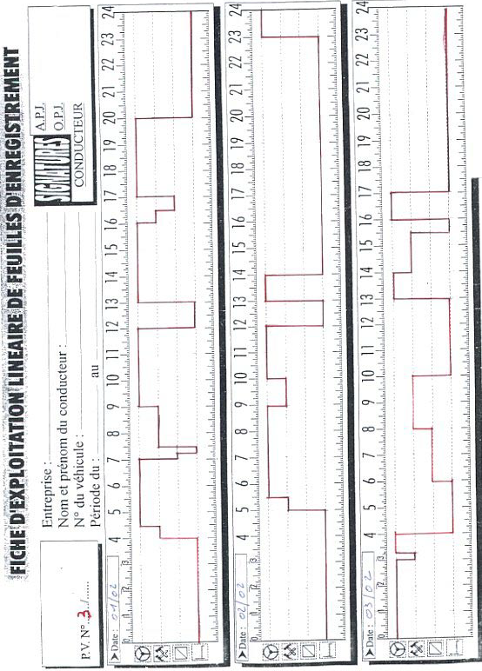

50- Quelle est la signification de ce panneau : 
a- C’est un signal d’interdiction ; accès interdit aux véhicules dont le P.T.A.C. ou le P.T.R.A. dépasse 5,5 tonnes.
b- C’est un signal de danger ; accès interdit aux véhicules dont le P.T.A.C. ou le P.T.R.A. dépasse 5,5 tonnes.
c- C’est un signal d’interdiction ; accès interdit aux véhicules affectés aux transports de marchandises dont le P.T.A.C. ou le P.T.R.A. dépasse 5,5 tonnes.
d- C’est un signal de danger ; accès interdit aux véhicules affectés aux transports de marchandises dont le P.T.A.C. ou le P.T.R.A. dépasse 5,5 tonnes.
51- Quelle est la signification de ce panneau : 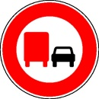
a- C’est un signal d’interdiction ; accès interdit aux véhicules dont le P.T.A.C. ou le P.T.R.A. dépasse 5,5 tonnes.
b- C’est un signal de danger ; accès interdit aux véhicules dont le P.T.A.C. ou le P.T.R.A. dépasse 5,5 tonnes.
c- C’est un signal d’interdiction ; dépassement interdit pour les véhicules affectés aux transports de marchandises dont le P.T.A.C. ou le P.T.R.A. dépasse 3,5 tonnes.
d- C’est un signal de danger ; dépassement interdit pour les véhicules affectés aux transports de marchandises dont le P.T.A.C. ou le P.T.R.A. dépasse 3,5 tonnes.

- Vous êtes conducteur de votre véhicule de formation.
Immatriculation : CH-3296ZW
Kilomètres de départ : 123456 km
L’échelle de la carte est au 1/100000 (1cm=1km)

52-Quel est la distance la plus directe entre Noyal-châtillon sur seiche (de l’église) et Montgermont ?
-

53-Quel itinéraire avez-vous choisi ? (Donnez le nom des routes empruntées ex : N12)
-
-
-
-
-

54-Quels sont les particularités de la D36 entre St Erblon et Vern sur seiche ?
-
-
-

55-Organiser une tournée au départ de Chantepie :
Les livraisons se font toujours à l’église.
Chartre de Bretagne, Chavagne, Montgermont, Betton, St Erblon, Pacé, Chevaigné, vous inclurez dans votre calcul le retour à Chantepie.
Destinations | Nombre de kilomètres
Chantepie
Chantepie

Départ de Chantepie à 8h00.
La vitesse de votre véhicule est de 62 km/h.
Il consomme 24,8 litres au 100 kilomètres.
Vous passerez 15 minutes à chaque déchargement chez vos clients.

56- À quelle heure arriverez-vous à votre dernière livraison ?

57-Combien de kilomètres avez-vous parcouru dans votre journée ?

58-Quelle quantité de gasoil avez-vous consommé dans votre journée ?

59-Votre chronotachygraphe étant en panne, vous remplirez le livret quotidien (en page suivante)
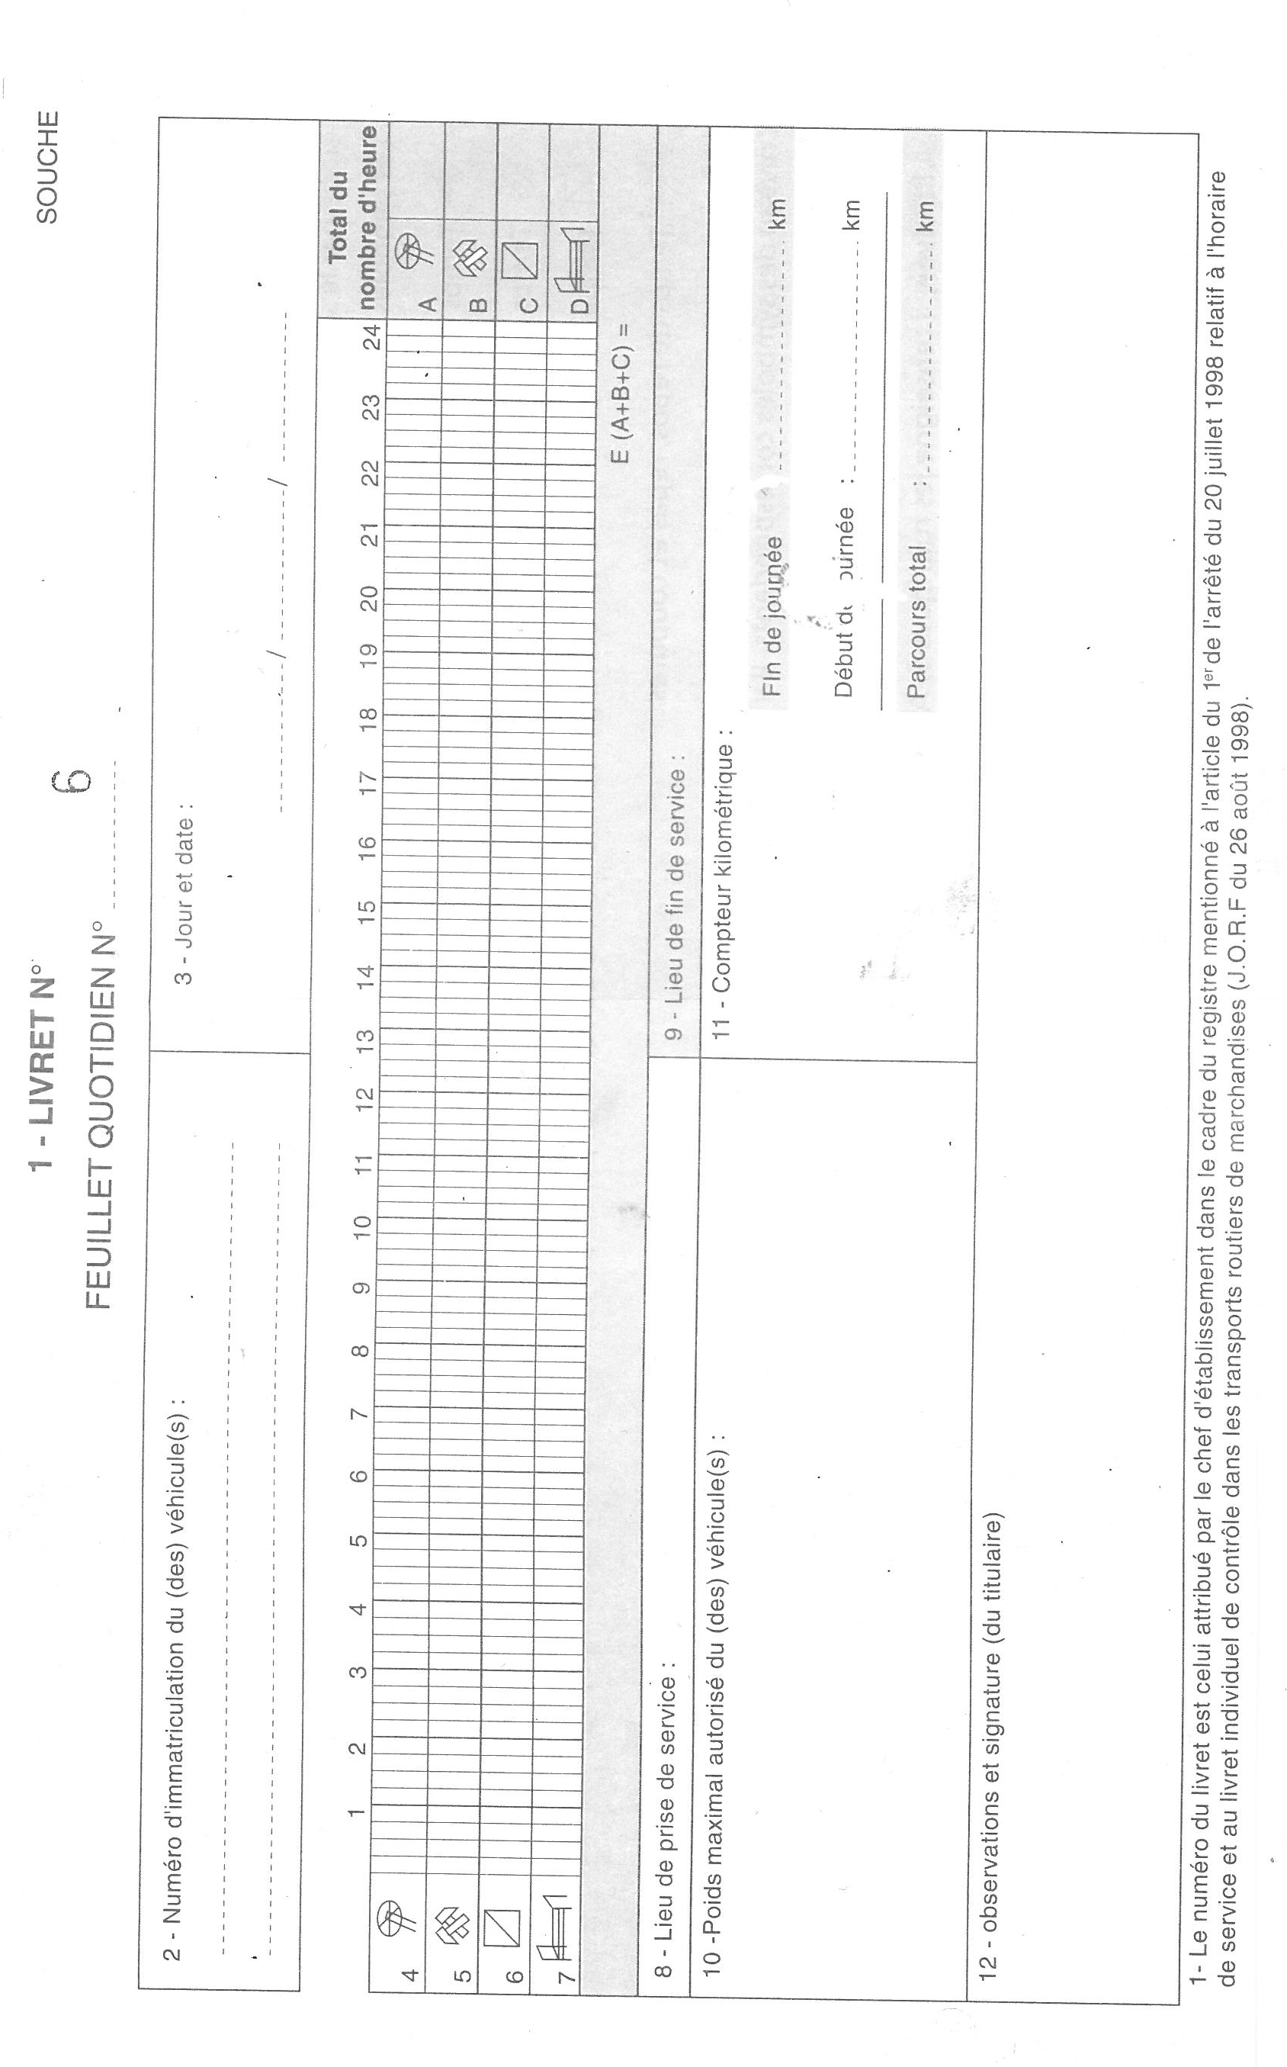
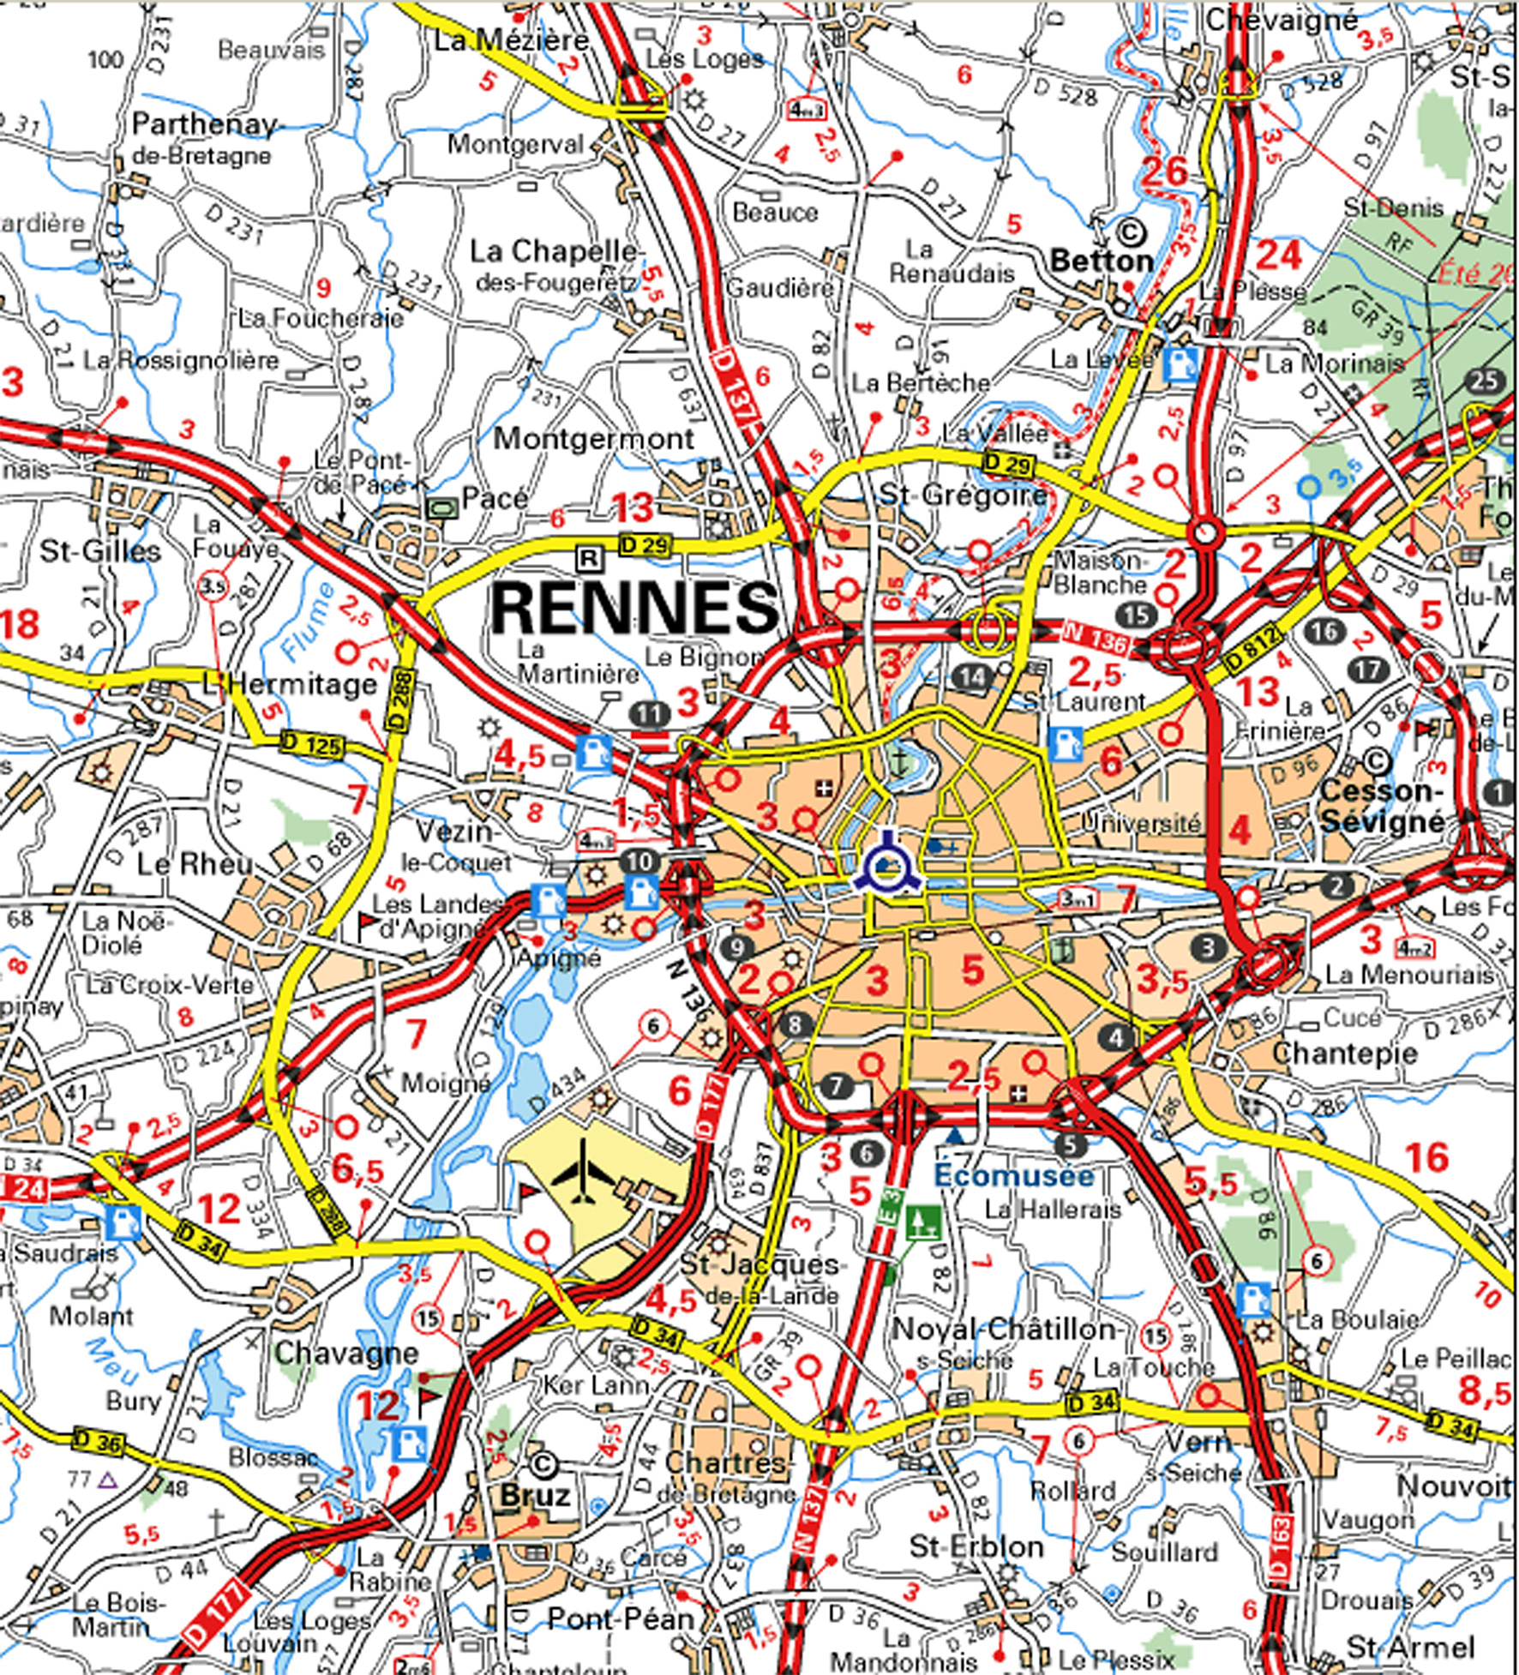

Réglementation du transport
60- selon la réglementation du transport nationale, la licence communautaire :
a- est payante
b- est gratuite
c- est valable 1 an
d- est valable 10 ans
61- pour effectuer un transport pour compte propre avec un véhicule de 19 tonnes de PTAC, il faut :
a- une licence communautaire.
b- une facture, un bon de livraison ou d'enlèvement justifiant de l'origine de la marchandise
c- une lettre de voiture
d- la licence de transport intérieur.
62- un transport pour compte propre :
a- peut être rémunéré
b- peut être utilisé par une société pour transporter des marchandises appartenant à une filiale.
c- peut être utilisé par une société pour transporter des marchandises appartenant à une succursale.
d- peut être non rémunéré.
63- les documents liés au transport privé. La marchandise doit être accompagnée d'une facture, d'un bon d'enlèvement ou d'un bon de livraison justifiant son origine. Ces documents ne sont pas exigés pour des transports effectués dans le cadre :
a- vente ambulante
b- transport d'animaux
c- matériel de cirque ou de foire
d- marchandises destinées à être vendues en supermarché.
64- pour effectuer un transport pour compte d'autrui avec un véhicule de 19 tonnes de PTAC, il faut :
a- une licence communautaire.
b- une facture, un bon de livraison ou d'enlèvement justifiant de l'origine de la marchandise
c- une lettre de voiture.
d- la licence de transport intérieur.

65-pour effectuer un transport pour compte d'autrui avec un véhicule de 3,5 tonnes de MMA en France, il faut :
a- une licence communautaire.
b- une facture, un bon de livraison ou d'enlèvement justifiant de l'origine de la marchandise
c- une lettre de voiture
d- la licence de transport intérieur.
66- la lettre de voiture nationale qui accompagne la marchandise :
a- est de forme libre.
b- en règle générale, un exemplaire est destiné à l'expéditeur, un autre au destinataire et un au transporteur.
c- doit être remplie par l'expéditeur.
d- un exemplaire doit se trouver à bord.
67- A la fin d'un transport, le destinataire veut mettre des réserves importantes sur la lettre de voiture :
- Vous appelez votre responsable pour le tenir informé avant de signer.
- Vous signez systématiquement les réserves.
- Vous refusez que le destinataire note des réserves sur la lettre de voiture.
- Vous contrôlez la marchandise avec le destinataire avant d'accepter les réserves.
68- les réserves doivent être :
a- orales
b- écrites
c- signées
d- précises
69- il existe 3 cas où le transporteur peut s'exonérer de sa responsabilité, ce sont :
a- le fait ou la faute de l'expéditeur ou du destinataire
b- vice propre à la marchandise
c- la force majeure
d- l'arrêt maladie du conducteur.

70- dans le cas d'un transport en port dû :
- le paiement de la prestation est à la charge du destinataire
- le paiement de la prestation est à la charge de l'expéditeur
- le paiement de la prestation est à la charge du transporteur
- le conducteur recevra le montant du transport et de la marchandise

71- il existe 7 contrats spécifiques :
a- marchandises générales ou diverses
b- transport d'animaux morts (équarrissage)
c- transport de masses indivisibles
d- transport de fonds et de valeurs

72- le contrat de transport est un acte commercial défini par une convention entre :
a- un donneur d'ordre et un transporteur.
b- un expéditeur et un destinataire.
c- une entreprise de transport et un salarié.
d- en absence de convention, le contrat type s'applique.

73- les contrats types définissent les droits et les obligations des parties en termes :
a- d'exécution du chargement et du déchargement.
b- de délais d'attente.
c- de durée de transport.
d- le montant des indemnités et frais de déplacements.
74- la licence de transport communautaire :
a- concerne les véhicules motorisés dont la masse maximum autorisée dépasse 3,5 tonnes
b- permet d'effectuer des transports de marchandises pour compte d'autrui en France uniquement
c-permet d'effectuer des transports de marchandises pour compte d'autrui dans l'espace économique Européen.
d- l'entreprise reçoit un original et effectue autant de copies certifiées conformes que de véhicules

Chronotachygraphe Numérique :

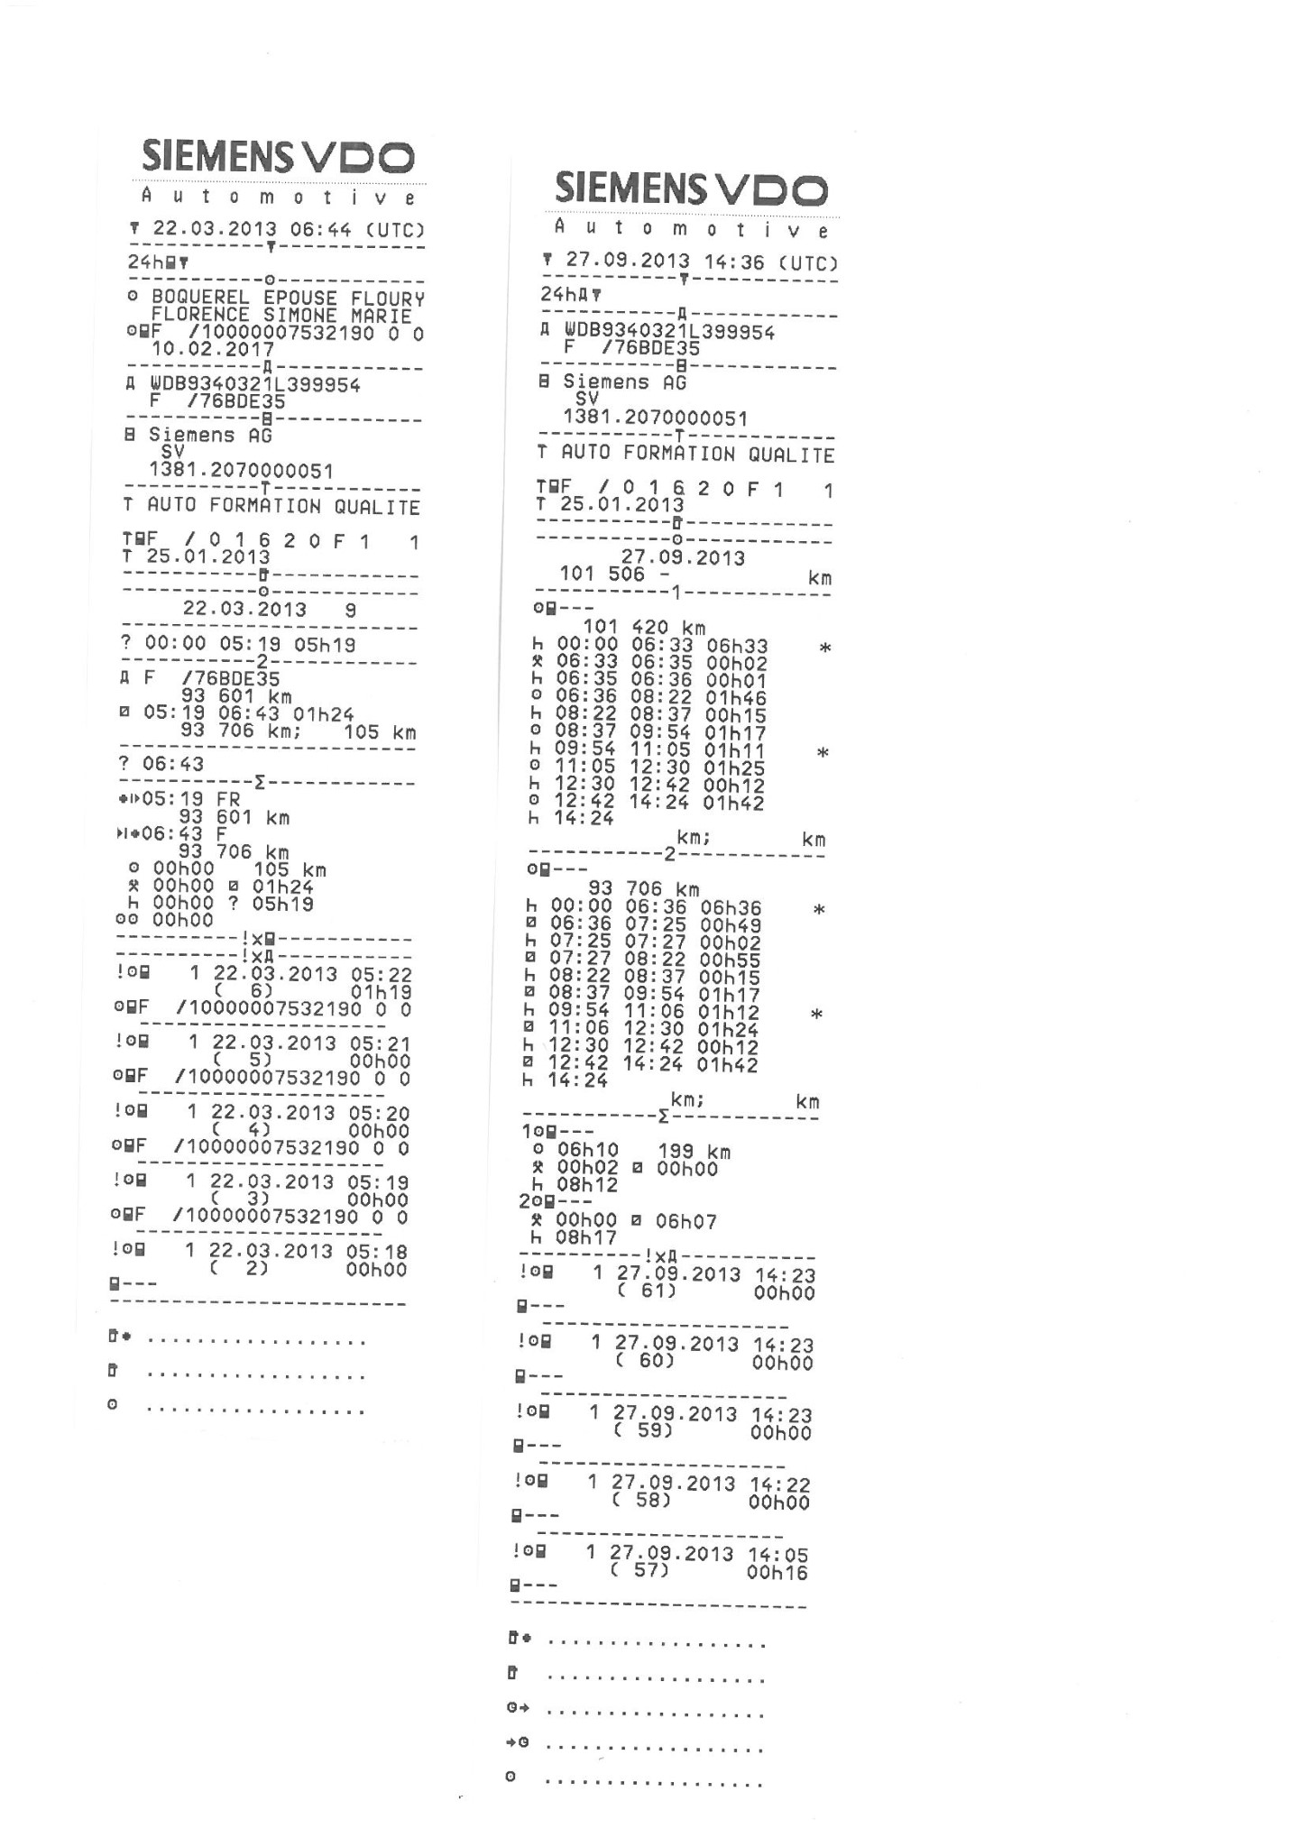
75 – Qui est le constructeur de ce véhicule ?
- Siemens VDO
- Mercedes
- Renault
- Actia
76- Quel type d’impression est-ce ticket ?
- une impression conducteur.
- une impression UEV.
- une impression de la journée du conducteur.
- une impression de la journée de la carte conducteur.
77- Quelle est la nationalité de la carte conducteur ?
- Française
- Finlandaise
- Iles Féroé.
- Fidji
78- quel est l’immatriculation du véhicule ayant servi à éditer ce ticket ?
- F/ 768BDE35
- 768BDE35
- F/76BDE35
- 76BDE35
79- Quelle est la date d’édition de ce ticket ?
- 22 mars 2013
- 10 février 2017
- 25 janvier 2013
- 25 mars 2019
80- Quelle est le numéro de châssis de ce véhicule ?
- WDB93440321L399954
- 1381.207000051
- F/76BDE35
- 10000007532190
81- Quelle est le numéro de carte conducteur ?
- WDB93440321L399954
- 1381.207000051
- F/76BDE35
- 10000007532190

82- Combien de fois, cette carte a-t-elle été utilisée ?
- 24 fois
- 9 fois
- Aucune fois
- 3 fois
83- Quelle est la date de validité de la carte conducteur ?
- 10 février 2017
- 10 février 2019
- 25 janvier 2013
- 25 janvier 2015
84- quelle est la date de validité du contrôle du tachygraphe ?
- 10 février 2017
- 10 février 2019
- 25 janvier 2013
- 25 janvier 2015

85- D’où est parti ce véhicule ?
- France
- Finlande
- Iles Féroé.
- Fidji

86- Quelle est l’heure locale d’impression de ce ticket ?
- 6h44
- 7h44
- 8h44
- 9h44
87- Dans quel pays, la fin de service a-t-elle eu lieu ?
- France
- Finlande
- Iles Feroé.
- Fidji

88- Combien de kilomètres, ce véhicule a-t-il parcouru ce jour ?
- 93601 Km
- 93706 Km
- 105 Km
- 9

89- combien de temps de conduite ?
- 1h24
- 5h19
- 5h21
- 6h43
90- Que s’est-il passé entre 1h et 6h19 (heure locale) ?
- Rien
- Ne sait pas
- Repos
- Autres tâches
91- combien de temps passé en mise à disposition ?
- 1h24
- 5h19
- 5h21
- 6h43
92 – Que signifie ceci ?
- Un événement, une anomalie, sur la carte conducteur. Le 22 mars 2013, à 5h22(UTC), pendant 1h19, la 6^{ième} anomalie, sur la conduite en équipe.
- Un événement, une anomalie, sur la carte conducteur. Le 22 mars 2013, à 5h22(Loc), pendant 1h19, la 6ième anomalie, sur la conduite en équipe.
- Un événement, une anomalie, sur la carte conducteur. Le 22 mars 2013, à 5h22(UTC), pendant 1h19, la 6ième anomalie.
- Un événement, une anomalie, sur la carte conducteur. Le 22 mars 2013, à 5h22(Loc), pendant 1h19, la 6ième anomalie.

Mécanique
93- Le rôle de l’embrayage.
a- permet la marche arrière.
b- permet d’inverser le sens de rotation du moteur.
c- permet la liaison progressive entre le moteur et la boîte de vitesse.
d- permet la séparation entre le moteur et la boîte de vitesse.

94- Le rôle du moteur.
a- Le moteur transforme l’énergie cinétique en énergie mécanique.
b- le moteur transmet l’énergie cinétique vers l’embrayage.
c- le moteur transforme l’énergie calorifique en énergie mécanique.
d- le moteur produit de l’énergie calorifique.

95- Le rôle boite de vitesse.
a- Permet le point mort.
b- adapte la puissance du moteur à la résistance à l’avancement.
c- adapte le couple du moteur à la résistance à l’avancement.
d- permet d’inverser le sens de rotation du moteur.

96- Le rôle du pont.
a- Transmet le mouvement aux ½ arbres de roues.
b- permet aux roues motrices de tourner à des vitesses différentes.
c- produit une énergie calorifique.
d- transmet le mouvement de la boite au pont.

97- le couple moteur.
a- est défini par le constructeur.
b- représente la capacité d’accélération.
c- représente la capacité de traction du véhicule.
d- il est toujours placé en sommet de zone verte.

98- Le circuit de freinage.
a- les véhicules affectés au transport de marchandises doivent être équipés de 3 dispositifs de freinage (service + secours + parc)
b- - les véhicules affectés au transport de marchandises doivent être équipés de 3 dispositifs de freinage (service + secours + parc) en 3 commandes distinctes.
c- le frein de parc agit sur toutes les roues du véhicule.
d- le frein de parc est à action purement mécanique.
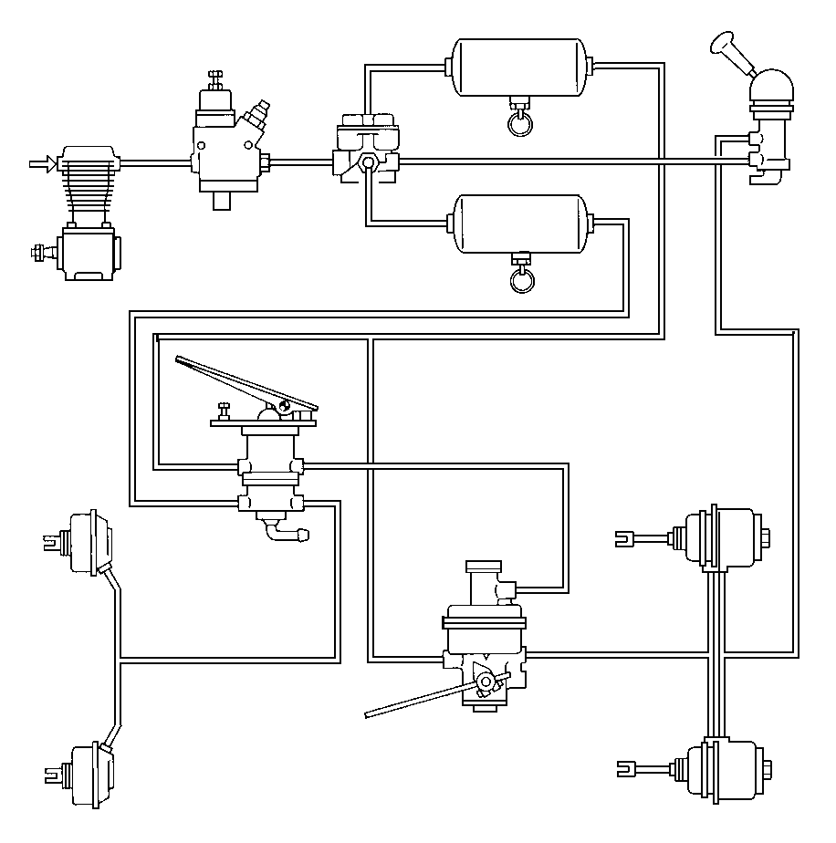

99- Le circuit de freinage :
- Compresseur
- Vanne 4 voies
- Cylindre tri-stop
- Répartiteur de freinage
100- Le circuit de freinage :
- Un véhicule affecté au transport de marchandises doit être équipé de 2 dispositifs de freinage.
- La commande du frein de secours doit être couplée à la commande du frein de parc.
- Le frein de secours permet l’arrêt du véhicule en cas de défaillance du frein principale.
- Le frein de parc est à action purement mécanique.

